**Урок 3. Зарубіжна література 6 клас.**

**Єгипетські міфи. Міф про Ра та Апопа. Міф про Тефнут.**

**Рада вітати!**

**1. Запиши тему урока в зошит.**

**2. Ознайомся з наступною інформацією до уроку.**

Формування єгипетської міфології розпочалося у VI—IV тисячоліттях до нашої ери до виникнення класового суспільства. У кожній області (ном) склався свій пантеон і культ богів, втілених у небесних світилах, каменях, деревах, птахах, зміях і т. п. Яскравий слід в єгипетській міфології залишив культ тварин. Боги у вигляді тварин, з головами птахів і звірів, боги- скорпіони, змії боги діють в єгипетських міфах разом із божествами в людській подобі. Чим могутнішим вважався бог, тим більше приписувалося йому культових тварин, у вигляді яких він міг з'являтися перед людьми.

У єгипетських міфах знайшли відображення особливості світосприйняття мешканців долини Нілу, їх уявлення про походження світу та його облаштування, що склалися упродовж тисячоліть і сягають своїми коренями первісних часів.

Єгипетські міфи мають вагоме значення і надають надзвичайний матеріал для порівняльного вивчення релігійних вірувань на Сході, дослідження ідеології античного світу, а також історії виникнення й розвитку християнства. Одне з вищих досягнень єгипетської теологічної думки — прагнення пояснити походження світу, людей і усієї культури як результат творчої сили, втіленої в слові бога.

**3. Бесіда за змістом міфу «Ра та Апоп»**

**Ра** — в давньоєгипетській релігії — бог Сонця, творець світу. Його зображували людиною, що замість звичайної голови мала голову сокола, увінчану сонячним диском, або велетенського кота. Його основні символи — сонячне коло та обеліск. Іноді його зображували у вигляді барана.

Він був батьком Уаджит, кобри Півночі, що захищає фараона від палючих променів сонця. Згідно з міфом, удень благочинний Ра, освітлюючи землю, пливе небесним Нілом у барці Манджет, ввечері пересідає в барку Месектет і в ній продовжує шлях підземним Нілом, а вранці, здолавши в битві змія Апопа, знову з'являється на обрії. Деякі міфи про Ра пов'язані з уявленнями єгиптян про зміну пір року. Весняний розквіт природи сповіщав повернення богині вологи Тефнут, що вогненним Оком сяє на лобі Ра, і її вступ у шлюб із Шу. Літня спека пояснювалася гнівом Ра на людей. Згідно з міфом, коли Ра постарів, а люди перестали його шанувати і навіть «замислили проти нього зло», Ра негайно зібрав раду богів на чолі з Нуном (або Атумом), на якій було вирішено покарати рід людський. Богиня Сехмет (Хатхор) в образі левиці вбивала і жерла людей доти, поки її хитрістю не вдалося напоїти червоним ячмінним пивом. Сп'яніла богиня заснула й забула про помсту, а Ра проголосив своїм намісником на землі Геба, піднявся на спину небесної корови й звідти продовжував правити світом. Давні греки ототожнювали Ра з Геліосом.

Згодом бог Ра був пов'язаний з іншими важливими божествами стародавнього Єгипту, зокрема Амоном та Гором. Єгиптяни тих часів тяжіли до поклоніння тому, від чого залежало їхнє щоденне життя, — Сонцю. Отже, під іменем «Ра» (Амон-Ра) вони обожнювали суверенного господа неба, котрий щоденно плив зі сходу на захід. З настанням ночі він продовжував свій небезпечний шлях у підземному царстві.

**Апоп** — уособлення усього злого, поганого, ненависного й страшного. Згідно з міфом, єгипетський бог Апоп щоночі випиває з Нілу усю воду, щоб світлий бог Ра застряг серед мулу на своєму човні. Єгиптяни, щоб показати усю свою відразу до Апопа, зображували його у вигляді жахливої змії і наділяли усіма найжахливішими якостями, які тільки існують.

Між Апопом і Ра постійно йде боротьба не на життя, а на смерть. Тому так багато малюнків, на яких зображені сцени битви між цими богами. У боротьбі із Злом, тобто з Апопом, богові Ра допомагають й інші боги.

**4. Робота з текстом міфу «Як Тефнут покинула Єгипет»**

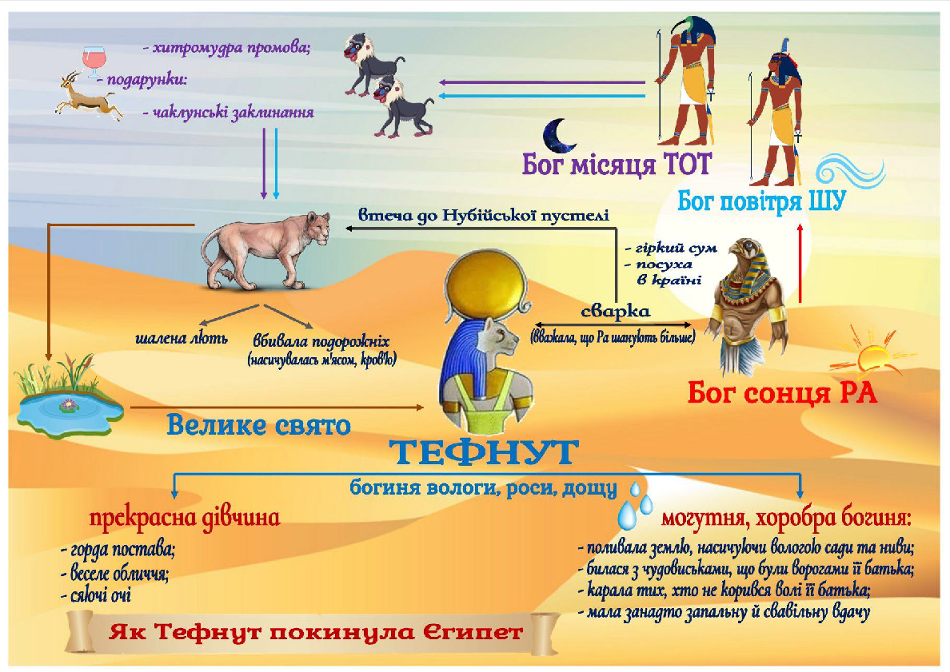

Примітка: У міфі про те, як Тефнут покинула Єгипет, знайшли відображення реальні події, тому що в Єгипті час від часу виникали посухи, піщані бурі знищували врожай, а це було згубним для єгиптян. (Підтвердження тому знаходимо в біблійній історії про Йосипа та його братів.)

Крім періодичних посух або, навпаки, повеней, існували й інші загрози для життя та здоров'я давнього народу: хижі звірі, отруйні змії, кровожерливі крокодили позбавляли життя простолюдинів і рабів, які працювали на плантаціях біля Нілу. Саме тому сили зла в єгипетській міфології мали вигляд людини з головою крокодила, гіпопотама або величезного змія. За одним з міфів, бог Сонця Ра кожен день випливав на човні Вічності і світив людям, але на нього нападав змій Апоп, щоб знищити світло. Ра і його помічники (теж боги) у щоденному двобої перемагають злого Апопа, але не можуть знищити його.